Výročná správa
Folklórna skupina Kýčera, n.o. Čierny Balog
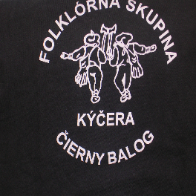
Zhodnotenie roka 2014
Obec Čierny Balog patrí k tým obciam, kde folklór nestráca svoju hodnotu. Veď folklór neznamená len minulosť. Veď slovo „folklore“ je v preklade v klasickom britskom význame slova „vedomosti ľudu“. Folklór a kultúrne tradície už nie sú len voľnočasovou zábavou, ale je v nich kapitál, ktorý sa pri šikovnom zaobchádzaní dá ekonomicky využiť, ale pri zanedbaní aj premárniť. Veľa závisí od sociálneho zázemia, ktoré s ním manipuluje. Patria doň aj nositelia folklóru a to "handelci" určite sú.
Kultúrne dedičstvo je neoddeliteľnou súčasťou kultúry každého národa. Jeho základom je tradičná ľudová kultúra, ktorá v súčasnom období predstavuje garanciu pretrvania národnej identity v jej kultúrne rozmanitej pospolitosti. Tieto hodnoty sú viac než iné „ohrozované prirodzenými príčinami zániku“,ich ochrana a zachovanie si vyžadujú zvýšenú pozornosť a starostlivosť. O prezentovanie a zachovávanie kultúrneho dedičstva sa už celých 81 rokov v obci Čierny Balog stará Folklórny skupina Kýčera.
Nezisková organizácia Folklórna skupina Kýčera, n.o. Čierny Balog poskytuje všeobecne prospešné služby v oblasti tvorby, rozvoja, ochrany, obnovy a prezentácie duchovných a kultúrnych hodnôt :
- záujmové krúžky ľudových tancov, ktoré slúžia k rozvoju a prezentácii ľudových zvykov a tradícií a k obnove duchovných a kultúrnych hodnôt
- výučba ľudových tancov z regiónu Čierny Balog
- organizovanie víkendových stretnutí s odborných programom týkajúce sa tvorby, obnovy a prezentácie duchovných a kultúrnych hodnôt
- reprezentácia tradičných ľudových piesní a tancov regiónu Čierny Balog v SR aj v zahraničí
- organizácia folklórnych festivalov a prehliadok.

Pre činnosť folklórnych telies je v súčasnej dobe potrebná aj pomoc sponzorov. Chcem sa poďakovať hlavne Ivanovi Mesjarovi, ktorý nám nikdy nedokáže povedať nie, potom Vierke Giertlovej z Dobroče, Jožkovi Kováčikovi, Miroslavovi Bednářovi. Poďakovať sa chceme aj nášmu dopravcovi – Autobusová doprava Marián Kupec – Čierny Balog, ktorý je ústretový a trpezlivý pri našich zájazdoch.
A najdôležitejšia je finančná pomoc obce Čierny Balog, ktorá vo svojom rozpočte aj tento rok počítala s dotáciou pre folklórnu skupinu.

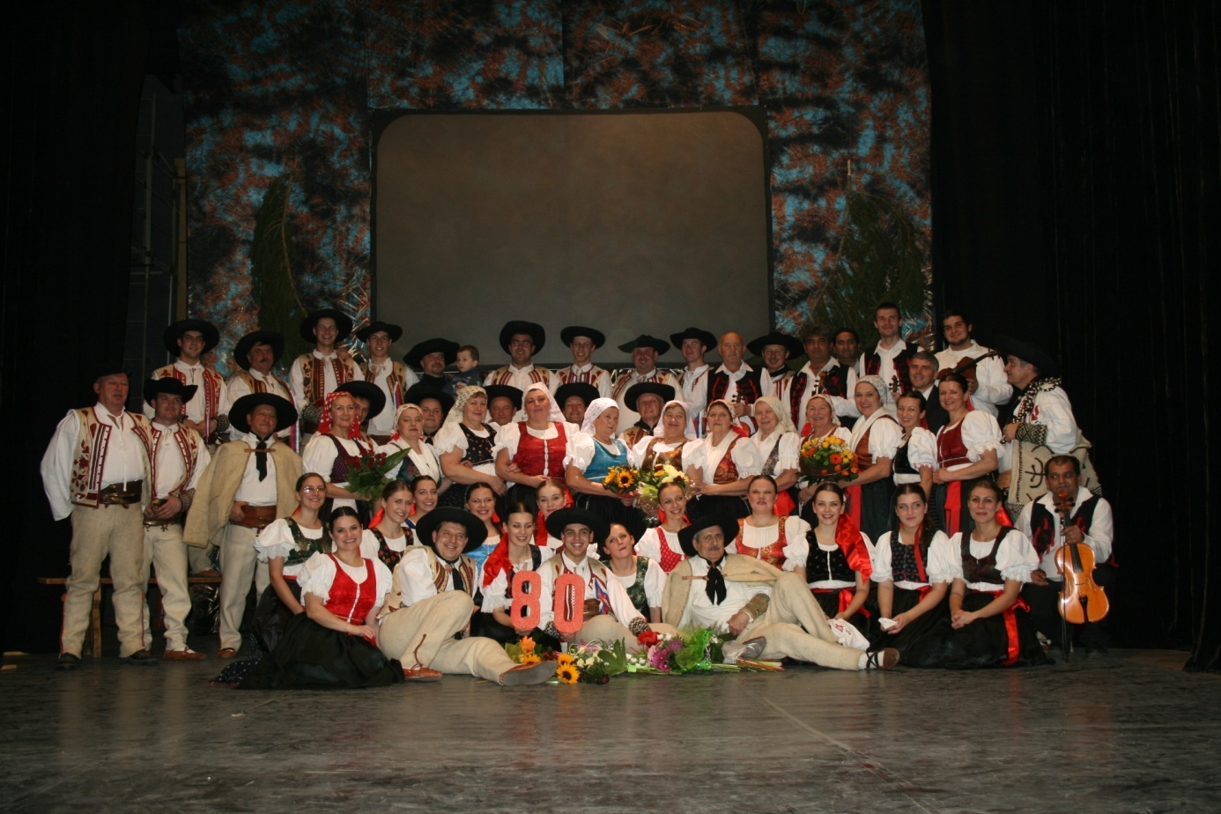

Účinkovanie v roku 2014 – Detva, Heľpa, Východná, Banská Štiavnica, Piešťany, rôzne vystúpenia v obciach Breznianskeho a Banskobystrického okresu. Chcem podotknúť na výbornú pohostinnosť a ústretovosť obcí, ktoré organizujú folklórne podujatia. Ide o akcie, kde je o nás výborné postarané, kde je výborná atmosféra. Nedá sa hovoriť o tom, že by to boli pre nás akcie „na zarobenie“, pretože, finančná situácia na obciach a mestách je ťažká a je málo organizátorov, ktorí nám okrem dopravy a stravovania dokážu dať aj nejaký ten honorár. Honorár je hlavne na zaplatenie ľudovej hudby. Podujatia ako Východná, Heľpa – čiže väčšie festivaly vôbec honoráre nevypláca, to znamená, že pre zúčastneného je to ešte v rozpočte do mínusu, nakoľko z vlastných prostriedkov musí zaplatiť muziku.
Ale na druhej strane, nemôžeme si dovoliť odmietať a vyberať si vystúpenia, lebo je potrebné, aby sme sa prezentovali, ukázali bohatstvo handeľského folklóru.
Čaká nás ďalší rok plný práce, kde opäť budeme musieť obetovať veľa svojho úsilia a svojho voľného času, za čo sa Vám chcem veľmi poďakovať, pretože to robíte bez nároku na honorár, na úkor svojich rodín, svojich iných aktivít.
Teším sa, že naše rady sa rozšírili no nových členov, ktorých ešte raz srdečne vítam, želám im hlavne chuť a vytrvalosť. Je potrebné si uvedomiť, že sa treba navzájom rešpektovať, nie sa zbytočne urážať a osočovať, veci si treba vysvetliť, aby potom nevznikali zbytočné konflikty.
Na upevnenie vzťahov by som chcela vybaviť a zorganizovať sústredenie pre skupinu, kde by sa zároveň prečistili tance, piesne a vytvorilo by sa niečo nové. Spojíme tak príjemné s užitočným.

Miroslava Rosíková – štatutárny zástupca Folklórnej skupiny Kýčera, n.o. Čierny Balog

